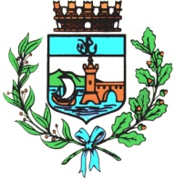

Comune di Bomporto

Bomporto, 14 ottobre 2021
Comunicato stampa 90/2021

Bomporto, “L’Angolo delle Coccole” per i genitori
Ogni mercoledì mattina in biblioteca il servizio ricreativo
gestito dal Centro per le Famiglie

A Bomporto riapre “L’Angolo delle Coccole”, uno spazio dedicato a genitori in attesa o con bambini da zero a 12 mesi, nel quale è possibile incontrarsi, chiacchierare, confrontarsi e rilassarsi insieme ai propri bambini e in compagnia di altri genitori.
Un servizio ricreativo gestito dal Centro per le Famiglie dell’Unione del Sorbara, aperto tutti i mercoledì dalle 10 alle 12 presso la biblioteca comunale JRR Tolkien di via Verdi, a Bomporto. All’Angolo delle Coccole partecipa anche un’operatrice del Centro per le Famiglie, disponibile a rispondere a domande e risolvere dubbi relativi a vari aspetti della genitorialità.
La partecipazione al servizio è gratuita ed è necessario presentarsi con il Green Pass, per maggiori informazioni è possibile contattare lo sportello del Centro per le Famiglie al numero 348-5294578 o via mail a segreteria@centrofamigliedelsorbara.it.

